program combinaison;
uses wincrt;
var n,p,c:integer;

{*****************procedure saisir*************************}
procedure saisir(var n,p:integer);
begin
repeat
write('saisir un entier n=');
readln(n);
write('saisir un entier p=');
readln(p);
until(p>0) and (n>=p);
end;

{*****************fonction calculer*************************}
function calculer(n,p:integer):integer;

{****************** la fonction fact********************************}
function fact (a: integer): longint;
var i :integer ; f:longint;
begin
f:=1;
for i:=2 to a do
begin
f:= f*i;
end;
fact:= f;
end;

begin
calculer:=fact(n) div (fact(p)*fact(n-p));
end;

{*****************procedure afficher*************************}
procedure afficher(c:integer);
begin
writeln('la combinaison est ',c);
end;

{**********************programme principal*****************}
begin
saisir(n,p);
c:=calculer(n,p);
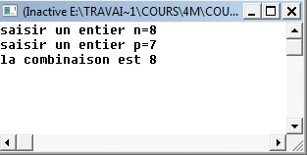
afficher(c);
end.

